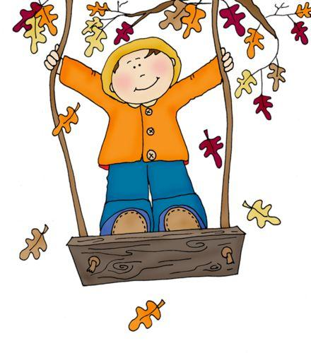
ZPRAVODAJ ZŠ STARÉ MĚSTO
LISTOPAD 2022

- V úterý 1.11. a 15.11. pojede sportovní kroužek + ŠD /rádi přivítáme každého zájemce/ na bruslení do Moravské Třebové.

- Ve čtvrtek 3.11. se v 16:00 hod. konají třídní schůzky.

- Pokračujeme v plaveckém výcviku - v pátek 4.11., 11.11./NÁKUP – PENÍZKY S SEBOU/, 18.11. /poslední plavání/

- V pondělí 7.11. navštíví ŠD knihovnu na obecním úřadě.

- V pátek 18.11. v 13:00 hod. generálka na ZPÍVÁNÍ U STROMU.
/účast nutná, nezapomeňte na vhodné oblečení/

- V sobotu 19. listopadu se v sokolovně od 15:00 hod. uskuteční VÁNOČNÍ JARMARK, který nám připomene blížící se vánoční čas a na kterém si budete moci zakoupit nejen výrobky dětí ZŠ a MŠ, ale společně si posedět u vánočního punče….
- Tímto bychom chtěli požádat rodiče, babičky, tetičky… o výrobek z vlastní dílničky /s vánoční tématikou/ na náš vánoční jarmark.

V úterý 22.11. pojedeme do Svitav na divadelní představení
MALÝ PRINC.
/1. hodinu se budeme učit, po návratu ukončení vyučování dle rozvrhu/
VYBÍRÁME 150,- Kč

- Ve čtvrtek 24.11. KERAMICKÉ DÍLNY PRO VEŘEJNOST /1. část/

Sbíráme citronovou a pomerančovou kůru.

